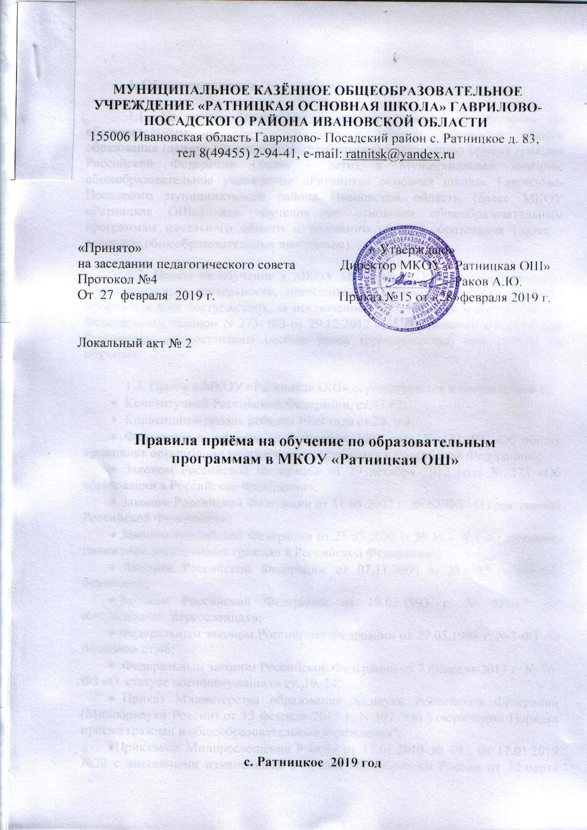

1. Общие положения

1.1. Настоящие Правила приёма граждан на обучение по образовательным программам начального общего, основного общего образования (далее - Положение) регламентирует организацию приёма граждан Российской Федерации (далее - дети) в Муниципальное казённое общеобразовательное учреждение «Ратницкая основная школа» Гаврилово-Посадского муниципального района Ивановской области (далее МКОУ «Ратницкая ОШ») для обучения по основным общеобразовательным программам начального общего и основного общего образования (далее - основные общеобразовательные программы).
1.2. Приём на обучение в МКОУ «Ратницкая ОШ», осуществляющую образовательную деятельность, проводится на принципах равных условий приема для всех поступающих, за исключением лиц, которым в соответствии с Федеральным законом N 273- ФЗ от 29.12.2012 «Об образовании в Российской Федерации» предоставлены особые права (преимущества) при приёме на обучение.
1.3. Приём в МКОУ «Ратницкая ОШ» осуществляется в соответствии с:
- Конституцией Российской Федерации, ст.43,62;
- Конвенции о правах ребенка 1989 года ст.28, п.3;
- Федеральным законом от 6 октября 2003 года № 131-ФЗ «Об общих принципах организации местного самоуправления в Российской Федерации»;
- Федеральным законом от 29 декабря 2012 года № 273 «Об образовании в Российской Федерации»;
- Законом Российской Федерации от 31.05.2002 г. № 62-ФЗ «О гражданстве Российской Федерации»;
- Законом Российской Федерации от 25.07.2002 г. № 115- ФЗ «О правовом положении иностранных граждан в Российской Федерации»;
- Законом Российской Федерации от 07.11.2000 г. № 135 – ФЗ «О беженцах»;
- Законом Российской Федерации от 19.02.1993 г. № 4530-1 «О вынужденных переселенцах»;
- Федеральным законом Российской Федерации от 27.05.1998 г. №3-ФЗ «О полиции» ст.46;
- Федеральным законом Российской Федерации от 7 февраля 2011 г. № 76-ФЗ «О статусе военнослужащих» ст. 19, 24;
- Приказами Минпросвещения России от 17.01.2019 № 19, от 17.01.2019 №20 с внесенными изменениями в приказ Минобрнауки России от 12.марта 2014 года №177 «Об утверждении Порядка и условии осуществления перевода обучающихся из одной организации, осуществляющей образовательную деятельность по образовательным программам начального общего, основного общего и среднего общего образования, в другие организации, осуществляющие образовательную деятельность по образовательным программам соответствующего уровня и направленности».
- СанПиН 2.4.2.2821-10 "Санитарно-эпидемиологические требования к условиям и организации обучения в общеобразовательных учреждениях";
- Нормативными актами Департамента образования Ивановской области;
- Нормативными актами муниципального уровня.
1.4. Дети – иностранцы, находящиеся на территории Российской Федерации, имеют наравне с гражданами Российской Федерации право на получение общего образования на бесплатной основе (см. Приложение №1)
1.5. Правила приёма граждан в МКОУ «Ратницкая ОШ» для обучения по программам начального, основного общего образования обеспечивает прием детей, которые проживают на территории Гаврилово-Посадского муниципального района, закрепленной соответствующими органами местного самоуправления за МКОУ «Ратницкая ОШ» (далее - закрепленная территория), и имеющих право на получение общего образования (далее - закрепленные лица).
1.6. Приём детей в МКОУ «Ратницкая ОШ» осуществляется директором школы.
1.7. В приеме в МКОУ «Ратницкая ОШ» может быть отказано только по причине отсутствия свободных мест. В случае отказа в предоставлении места в учреждении, родители (законные представители) для решения вопроса об устройстве ребёнка в другое учреждение обращаются в Отдел образования администрации Гаврилово-Посадского муниципального района по адресу: 155000, Ивановская область, г. Гаврилов Посад, ул. Пионерская, д.14, телефон 2-18-71, E-mail: posadroo@yandex.ru
1.8. При приёме в первый класс в течение учебного года или во второй и последующий классы, родители (законные представители) ,обучающегося дополнительно представляют личное дело обучающихся, выданное учреждением, в котором он обучался ранее и документы, содержащие информацию об успеваемости обучающегося в текущем учебном году (выписка из классного журнала с текущими отметками и результатами промежуточной аттестации), заверенные печатью исходной организации и подписью ее руководителя (уполномоченного им лица).
Родители (законные представители) пишут заявление о Приёме, на основе которого выдаётся справка – подтверждение о Приёме.

2. Приём детей в МКОУ «Ратницкая ОШ»

2.1. Приём на обучение в МКОУ «Ратницкая ОШ», осуществляющую образовательную деятельность, проводится на принципах равных условий приема для всех поступающих, за исключением лиц, которым в соответствии с настоящим Федеральным законом предоставлены особые права (преимущества) при приеме на обучение.

2.2. МКОУ «Ратницкая ОШ» знакомит поступающего и (или) его родителей (законных представителей) с документами, регулирующими образовательную деятельность:
- Уставом МКОУ «Ратницкая ОШ»,
- лицензией на осуществление образовательной деятельности;
- свидетельством о государственной аккредитации,
- распорядительным актом органов местного самоуправления муниципального района о закрепленной территории (далее - Постановление администрации Гаврилово - Посадского муниципального района), гарантирующим Приём всех закрепленных лиц и соблюдение санитарных норм и правил,
- образовательными программами, реализуемыми МКОУ «Ратницкая ОШ»,
- правилами внутреннего распорядка и другими документами, регламентирующими организацию и осуществление образовательной деятельности, права и обязанности обучающихся,
2.3. МКОУ «Ратницкая ОШ» размещает копии указанных документов в сети Интернет на официальном сайте МКОУ «Ратницкая ОШ» http://ратницкаяош.образование-гавриловпосад.рф
2.4. Родители (законные представители) несовершеннолетних обучающихся имеют право:
- выбирать до завершения получения ребенком основного общего образования с учётом мнения ребенка, а также с учетом рекомендаций психолого - медико-педагогической комиссии (при их наличии) формы получения образования и формы обучения, элективные учебные предметы, курсы, дисциплины (модули) из перечня, предлагаемого МКОУ «Ратницкая ОШ»;
- дать ребенку начальное общее, основное общее образование в семье. Ребенок, получающий образование в семье, по решению его родителей (законных представителей) с учётом его мнения на любом этапе обучения вправе продолжить образование в МКОУ «Ратницкая ОШ»;
- знакомится с Уставом МКОУ «Ратницкая ОШ», осуществляющей образовательную деятельность, лицензией на осуществление образовательной деятельности, со свидетельством о государственной аккредитации, с учебно-программной документацией и другими документами, регламентирующими организацию и осуществление образовательной деятельности, размещенными на информационном стенде и в сети Интернет на официальном сайте МКОУ «Ратницкая ОШ» http://ратницкаяош.образование-гавриловпосад.рф
2.5. С целью проведения организованного Приёма в первый класс закрепленных лиц МКОУ «Ратницкая ОШ» позднее 10 дней с момента издания муниципального распорядительного акта размещает на официальном сайте МКОУ «Ратницкая ОШ» http://ратницкаяош.образование-гавриловпосад.рф информацию о количестве мест в первом классе, не позднее 1 июля – информацию о наличии свободных мест для Приёма детей, не зарегистрированных на закрепленной территории.
2.6. Приём на обучение по основным общеобразовательным программам за счёт бюджетных ассигнований федерального бюджета, бюджетов субъектов Российской Федерации и местных бюджетов проводится на общедоступной основе. Дети с ограниченными возможностями здоровья принимаются на обучение по адаптированной основой общеобразовательной программе только с согласия родителей (законных представителей) и на основании рекомендаций психолого -медико-педагогической комиссии.
2.7. Дети принимаются в МКОУ «Ратницкая ОШ» в течение всего календарного года по мере освобождения мест или создания новых мест.
2.8. Приём детей в МКОУ «Ратницкая ОШ» осуществляется по личному заявлению родителей (законных представителей) ребенка при предъявлении оригинала документа, удостоверяющего личность родителя (законного представителя), либо оригинала документа, удостоверяющего личность иностранного гражданина в Российской Федерации в соответствии со статьей 10 Федерального закона от 25 июля 2002г. № 115- ФЗ «О правовом положении иностранных граждан в Российской Федерации» (Собрание законодательства Российской Федерации, 2002, №30, ст.3032). МКОУ «Ратницкая ОШ» может осуществлять Приём указанных заявлений в форме электронного документа с использованием информационно-телекоммуникационных сетей интернет.
2.9. В заявлении родителями (законным представителями) ребенка указываются следующие сведения:
а) фамилия, имя, отчество (последнее – при наличии) ребенка;
б) дата и место рождения ребенка;
в) фамилия, имя, отчество (последнее - при наличии) родителей (законных представителей) ребёнка.
г) сведения об адресе места жительства ребенка , его родителей( законных представителей),а также контактные телефоны родителей ( законных представителей)ребенка
д) язык образования.
е) изучаемый родной язык из числа языков народов Российской Федерации.
Кроме того в заявлении о приёме в ОО фиксируется факт ознакомления родителей с образовательными программами и документами, регламентирующими организацию и осуществление образовательной деятельности, правами и обязанностями обучающихся.
2.10. Родители (законные представители) закрепленных лиц, зарегистрированных по месту жительства или по месту пребывания, для зачисления ребенка в 1 класс дополнительно предъявляют оригиналы свидетельства о рождении ребенка или документа, подтверждающего родство заявителя (или законного представителя прав обучающегося), свидетельства о регистрации ребенка по месту жительства или по месту пребывания на закрепленной территории
Родители (законные представители) детей, являющихся гражданами Российской Федерации, не зарегистрированных на закрепленной территории, дополнительно предъявляют оригинал свидетельства о рождении ребенка.
Родители (законные представители) ребенка, являющегося иностранным гражданином или лицом без гражданства, оригиналы свидетельства о рождении и документа, подтверждающего родство заявителя (или законность представления прав обучающегося), и документ, подтверждающего право заявителя на пребывание в Российской Федерации.
Иностранные граждане и лица без гражданства все документы представляют на русском языке или вместе с заверенным в установленном порядке переводом на русский язык.
Копии предъявляемых при приеме документов хранятся в МКОУ «Ратницкая ОШ» на время обучения ребенка.
2.11. Родители (законные представители) детей имеют право по своему усмотрению представлять другие документы, в том числе медицинское заключение о состоянии здоровья ребенка.
Требование предоставления других документов в качестве основания для приема детей в организацию не допускается.
2.12. Приём заявлений в первый класс МКОУ «Ратницкая ОШ» для закрепленных лиц начинается не позднее 1 февраля и завершается не позднее 30 июня текущего года.
Зачисление в МКОУ «Ратницкая ОШ» оформляется приказом директора в течении 7 рабочих дней после приема документов.
Для детей, не зарегистрированных на закрепленной территории, Приём заявлений в первый класс начинается с 1 июля текущего года до момента заполнения свободных мест, но не позднее 5 сентября текущего года. МКОУ «Ратницкая ОШ», закончившая Приём в первый класс всех детей, зарегистрированных на закрепленной территории, вправе осуществлять прием детей, не зарегистрированных на закрепленной территории, ранее 1 июля.
2.13. Для удобства родителей (законных представителей) детей МКОУ «Ратницкая ОШ» устанавливает график Приёма документов в зависимости от адреса регистрации.
2.14. При приёме на свободные места детей, не зарегистрированных на закрепленной территории, преимущественным правом обладают дети, имеющие право на первоочередное предоставление места в организации в соответствии с законодательством Российской Федерации и нормативными правовыми актами субъектов Российской Федерации.
2.15. Факт ознакомления родителей (законных представителей) ребенка, в том числе через информационные системы общего пользования, с лицензией на осуществление образовательной деятельности, свидетельством о государственной аккредитации организации, Уставом МКОУ «Ратницкая ОШ» фиксируется в заявлении о Приёме и заверяется личной подписью родителей (законных представителей) ребенка.
Подписью родителей (законных представителей) обучающегося фиксируется согласие на обработку их персональных данных и персональных данных ребенка в порядке, установленном законодательством Российской Федерации.
2.16. Документы, представленные родителями (законными представителями) детей, регистрируются в журнале приема заявлений. После регистрации заявления родителям (законным представителям) детей выдается расписка в получении документов, содержащая информацию о регистрационном номере заявления о Приёме ребенка в организацию, о перечне представленных документов. Расписка заверяется подписью должностного лица, ответственного за Приём документов и печатью МКОУ «Ратницкая ОШ».
2.17. Приказы размещаются на информационном стенде в день их издания.
2.18. Родители (законные представители), представившие в МКОУ «Ратницкая ОШ» заведомо ложные документы или недостоверную информацию, несут ответственность, предусмотренную законодательством Российской Федерации.
2.19. Ежегодно 5 сентября директор МКОУ «Ратницкая ОШ» утверждает количественный состав сформированных классов в приказе о комплектовании, 01сентября директор МКОУ «Ратницкая ОШ» утверждает количественный состав сформированного 1 класса.
Обязательной документацией по комплектованию являются списки детей по классам, которые утверждает директор.

3. Делопроизводство

3.1. В МКОУ «Ратницкая ОШ» ведется Книга движения детей, которая предназначена для регистрации сведений о детях, родителях (законных представителях) и контроля за движением контингента детей в МКОУ «Ратницкая ОШ». Книга учета движения детей должна быть прошнурована, пронумерована и скреплена печатью МКОУ «Ратницкая ОШ».
3.2. На каждого ребенка, зачисленного в МКОУ «Ратницкая ОШ», заводится личное дело, в котором хранятся все сданные при Приёме и иные документы.

